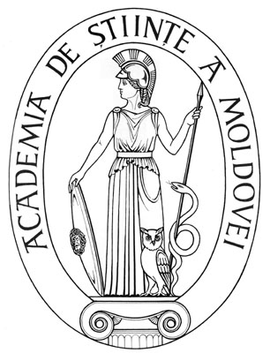

Academia de Ştiinţe a Moldovei
DISPOZIŢIE
„30” noiembrie 2006 |  | Nr.05-321
 | mun. Chişinău

Cu privire la deplasările peste hotare ale funcţionarilor publici şi colaboratorilor din Academia de Ştiinţe a Moldovei
În legătură cu unele modificări a regimului de perfectare a vizelor în statele membre ale Uniunii Europene şi în scopul aplicării noilor reguli de perfectare, depunere şi primire a documentelor legate de aplicarea vizelor la Ambasadele străine,
DISPUN:
- A stabili că începînd cu data semnării prezentei dispoziţii deplasările peste hotare ale funcţionarilor publici din Academia de Ştiinţe a Moldovei se reglementează în felul următor:
- conducerea Academiei, academicienii-coordonatori, colaboratorii Secţiilor de ştiinţe şi ai Consiliului Suprem pentru Ştiinţă şi Dezvoltare Tehnologică, directorii de instituţii se deleagă în deplasare peste hotare cu permisiunea preşedintelui;
- vicedirectorii şi secretarii ştiinţifici din instituţii se deleagă cu permisiunea secretarului ştiinţific general;
- doctoranzii se deleagă cu permisiunea şefului Centrului de instruire universitară, postuniversitară şi perfecţionare;
- ceilalţi cercetători şi colaboratori – cu permisiunea academicienilor-coordonatori;
- toţi funcţionarii publici se deleagă cu acceptul Aparatului Guvernului;
- la solicitarea permisiunii toţi solicitanţii anexează în mod obligatoriu copia invitaţiei, confirmarea surselor de acoperire a cheltuielilor de călătorie, copia poliţei de asigurare medicală pe perioada călătoriei procurată de la companiile de asigurare recunoscute peste hotare.
- documentele necesare trebuie să fie transmise al Ambasade cu 3 săptămîni în prealabil;
- înainte de a depune actele pentru perfectarea vizei este necesar de a verifica valabilitatea Paşaportului pentru a evita situaţiile confuze în timpul deplasării.
- Persoanele delegate peste hotare în timp de 5 zile de la încheierea deplasării sunt obligate să prezinte persoanelor care au autorizat delegarea, dări de seamă referitor la perioada de deplasare, scopul, obiectivele preconizate, derularea negocierilor şi rezultatele obţinute.
- Se abrogă Dispoziţia nr. 05-284 din 3 noiembrie 2005
- Controlul asupra executării prezentei dispoziţii mi-l asum personal.

Preşedintele A.Ş.M.
academician Gheorghe DUCA

